Orçamento:

Motores, Rodas, Sensor Ultrassónico e suporte para as baterias recarregáveis:

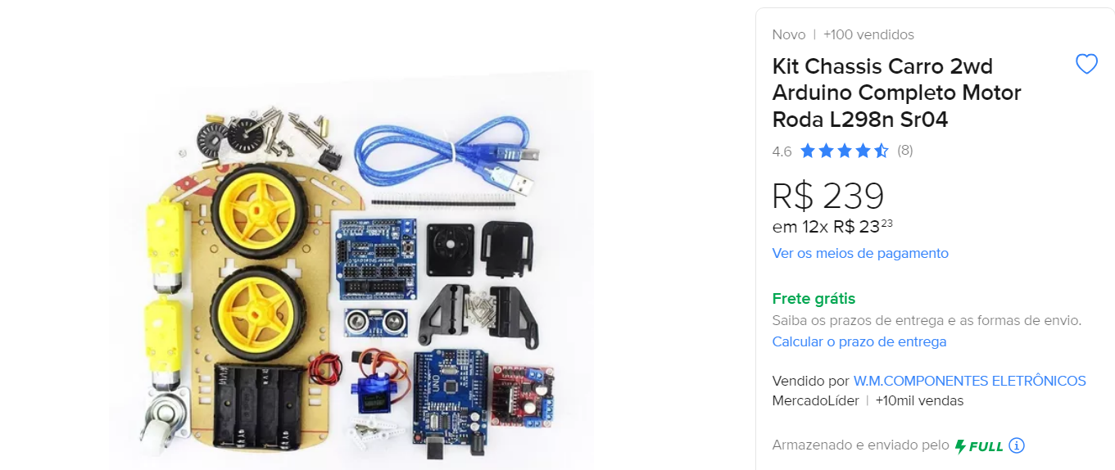<https://shorturl.at/tJR12>

R$239

Baterias Recarregáveis:

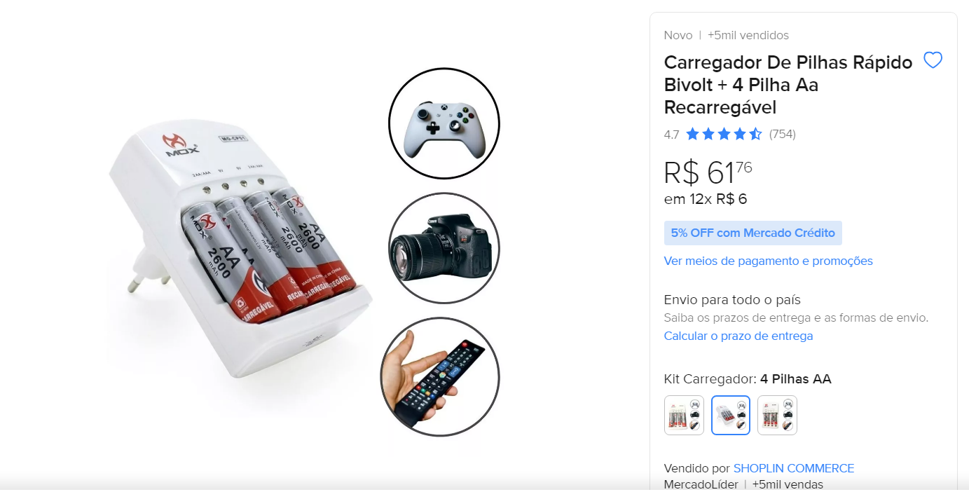<https://shorturl.at/hoqFX>

R$61,76

Chapa de Alumínio para fazer a rampa:

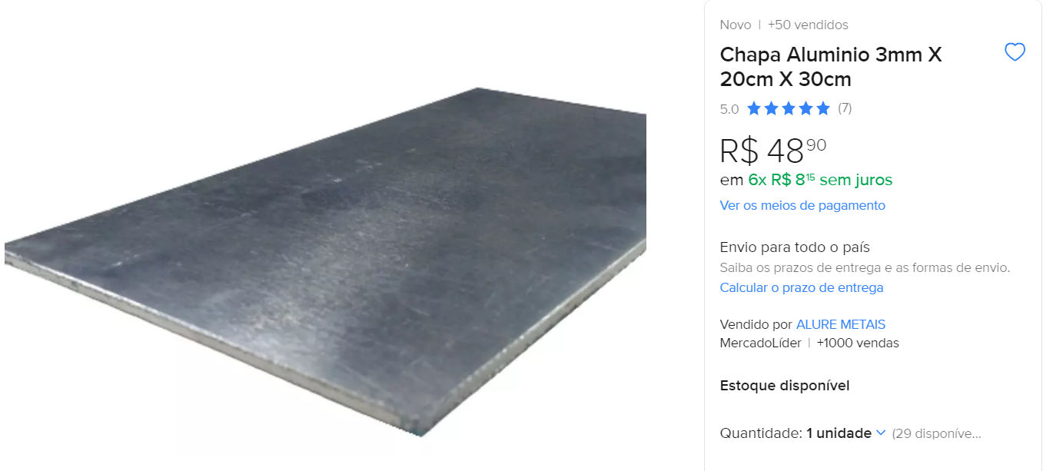<https://shorturl.at/bjyHX>

R$48,90

Total: R$349,66 (+ Frete)